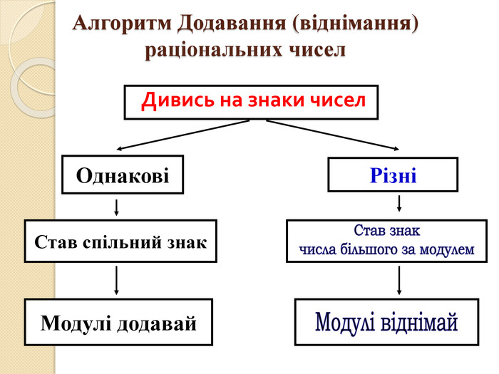

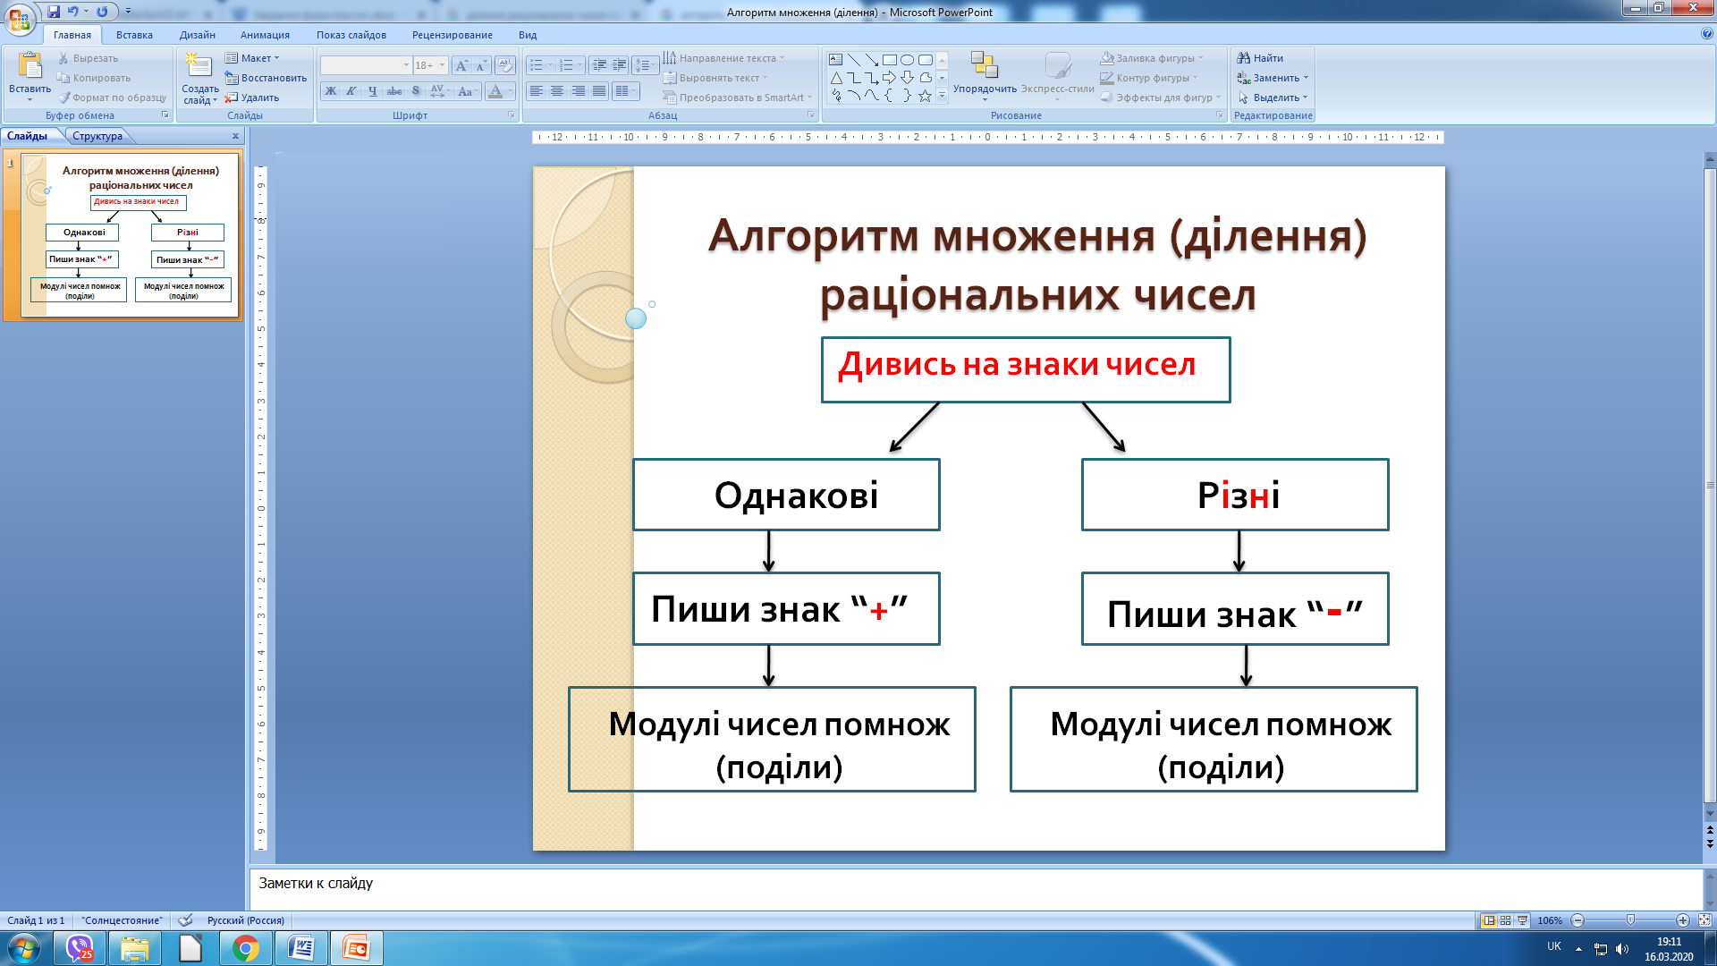

1. Виконайте множення:

а) – 8,4*(–4); б) – 42,35*(– 0,8); в) .

–

–

1. Виконайте ділення:

а) – 70,98 : 14; б) 1,512 : (–0,27); в) .

–

1. Виконайте дії:

а) 

б) 

1. Знайдіть значення виразу:

а) 

б) 

1. Спростіть вираз і знайдіть його значення:

а) , якщо 

б) , якщо 

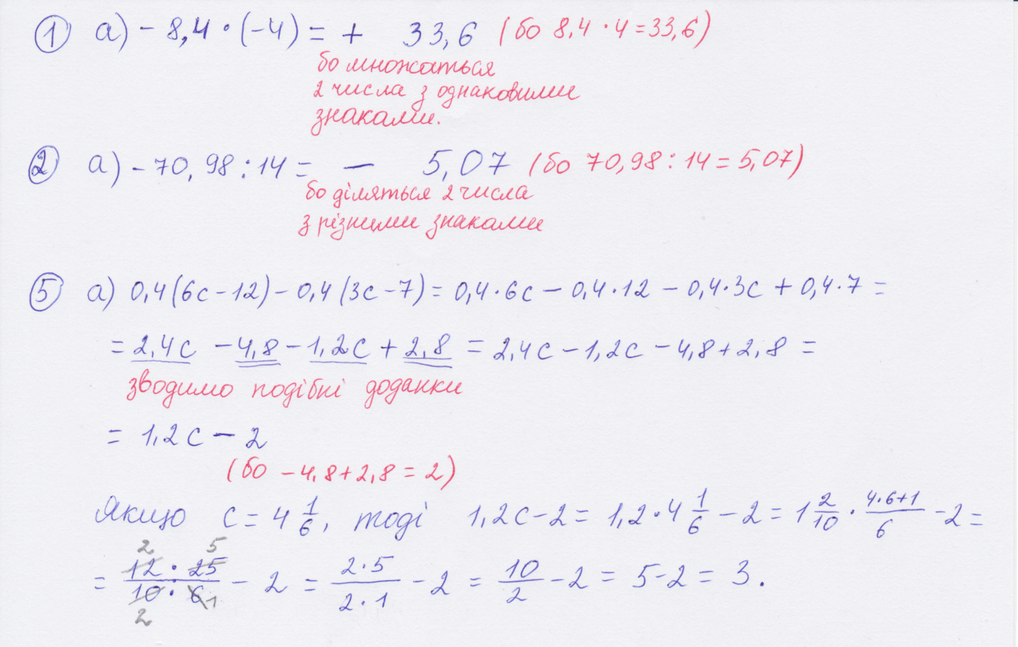

**№ 1338**

**№ 1339**

**№ 1343**

**№ 1344**

**№ 1348**

**№ 1351**

